Рекомендации для кураторов и воспитателей студенческих общежитий
Если Вы узнали о суицидальных мыслях или намерениях студента:
1. Отнеситесь серьезно к данной информации, допустите возможность, что человек действительно способен решиться на самоубийство.
2. Пригласите студента на беседу. Приглашение необходимо сделать обязательно лично, без свидетелей. Разговор должен состояться наедине, в удобное для студента время.
*Дайте возможность человеку говорить о своих чувствах, демонстрируя понимание и принятие, покажите, что не осуждаете его за эти чувства.
* Даже если Вы сильно потрясены ситуацией и находитесь в замешательстве, не отталкивайте человека, если он решил поделиться с Вами своими проблемами.
* Не пытайтесь преуменьшить боль, переживаемую другим. Высказывание типа: «Нет причин лишать себя жизни из-за этого» лишь показывает человеку, что Вы его не понимаете.
* Принимайте проблемы человека серьезно, говорите с ним открыто и откровенно, оценивайте их значимость с точки зрения этого человека, а не своей собственной или общепринятой. Не предлагайте упрощенных решений.
* Предлагайте только ту помощь, которую в состоянии оказать.
* Постарайтесь определить, насколько серьезна угроза. Конкретный план действий – знак реальной опасности.
* Помогите человеку понять, что чувство безнадежности является временным.
* Дайте знать человеку, что хотите помочь ему, но не видите необходимости в том, чтобы держать информацию в секрете, если она может повлиять на его безопасность.
3. Сообщите студенту, куда и к кому он может обратиться за психологической помощью и поддержкой.
Контактные телефоны для тех, кто оказался в сложной жизненной ситуации

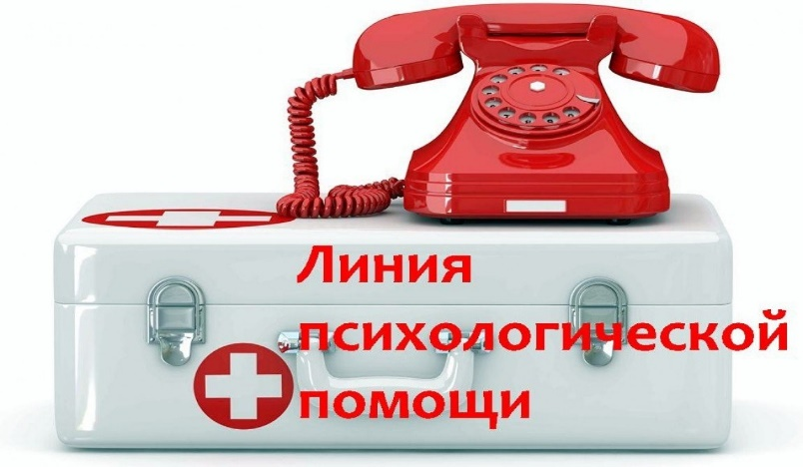

Телефон социально-педагогической и психологической службы БГУФК
+375 17 322 66 48
Республиканский центр психологической помощи
+375 17 300 1006
Республиканская телефонная «горячая линия» по оказанию психологической помощи несовершеннолетним, попавшим в кризисную ситуацию
8 (801) 100 16 11
Круглосуточный «телефон доверия» для детей и подростков по оказанию психологической помощи
+375 17 263 03 03
Круглосуточный «телефон доверия» для взрослых по оказанию психологической помощи
+375 17 352 44 44

Учреждение образования
«БЕЛОРУССКИЙ ГОСУДАРСТВЕННЫЙ УНИВЕРСИТЕТ
ФИЗИЧЕСКОЙ КУЛЬТУРЫ»
Отдел по воспитательной работе с молодёжью

ПРОФИЛАКТИКА
суицидального поведения
памятка для кураторов и воспитателей студенческих общежитий
Минск, 2022

МИФЫ И ПРАВДА О СУИЦИДАХ
МИФ 1: Люди, которые много говорят о самоубийстве, никогда не совершат его.
ФАКТ: Почти каждой попытке суицида предшествуют предупреждение или другие сигналы о готовности к поступку.
МИФ 2: Самоубийство совершают душевнобольные.
ФАКТ: Большинство (80-85%) суицидентов не страдают психическими заболеваниями.
МИФ 3: Если кто-то решил покончить жизнь самоубийством, предотвратить это невозможно.
ФАКТ: Потенциальные суициданты почти всегда мотивированы амбивалентными чувствами: они хотят жить, но погружены в отчаяние, поэтому не видят путей решения своих проблем.
МИФ 4: Если кто-то совершил попытку самоубийства, последующие маловероятны, т.к. он «получил хороший урок».
ФАКТ: Около 80% совершивших суицид имели до этого попытки самоубийства. Наибольшая вероятность повторных суицидальных попыток наблюдается в первые 2 месяца.
МИФ 5: Существует тип людей, склонных к самоубийству.
ФАКТ: Не существует суицидальных типов.
МИФ 6: Решение о суициде принимается внезапно, без предварительной подготовки.
ФАКТ: Анализ показал, что суицидальный кризис может длиться несколько недель и даже месяцев.
МИФ7: Не существует признаков, которые бы указывали на то, что человек решился на самоубийство.
ФАКТ: Самоубийству обычно предшествует необычное поведение.
МИФ 8: Разговор о самоубийстве может «подтолкнуть» к совершению суицида.
ФАКТ: Разговор о самоубийстве не может быть причиной его совершения. Беседа – часто первый шаг в предупреждении самоубийства.
ПРИЗНАКИ СУИЦИДАЛЬНОГО ПОВЕДЕНИЯ
Поведенческие индикаторы суицидального риска
- резкое изменение стереотипов поведения, уровня повседневной активности;
- утрата интереса к увлечениям, жизненной деятельности, ранее доставляющим удовольствие;
- уход от контактов, изоляция от друзей и семьи, стремление к уединению, уход из дома;
- изменение привычек, например, несоблюдение правил личной гигиены, необычно пренебрежительное отношение к своему внешнему виду;
- частое прослушивание печальной и траурной музыки, предпочтение чтения, связанного со смертью и самоубийствами;
- символичное прощание с ближайшим окружением (оформление завещания, урегулирование конфликтов, составление писем к родственникам и друзьям, раздаривание личных вещей, составление записки об уходе из жизни);
- снижение успеваемости, пропуски занятий;
- склонность к риску и неоправданным опрометчивым поступкам;
- приобщение к употреблению психоактивных веществ (алкоголя, наркотиков и др.) или усиление их употребления;
- проблемы со здоровьем: потеря аппетита, плохое самочувствие;
- изменение режима сна: недостаток сна или повышенная сонливость.

Эмоциональные индикаторы суицидального риска
- депрессивное настроение;
- усиленное чувство тревоги;
- безразличие к своей судьбе, подавленность, безнадежность, отчаяние, переживание горя.

Коммуникативные индикаторы суицидального риска
- прямые или косвенные сообщения о суицидальных намерениях («хочу умереть» - прямое сообщение, «скоро все закончится» - косвенное сообщение);
- шутки, ироническое высказывание о желании умереть, о бессмысленности жизни (косвенные высказывания);
- предпочтение тем разговора, связанных со смертью самоубийствами, разговор о собственных похоронах.
Когнитивные индикаторы суицидального риска
- негативная оценка своей деятельности, окружающего мира, настоящего, прошлого и будущего;
- отсутствие планов на будущее.

ФАКТОРЫ, УВЕЛИЧИВАЮЩИЕ РИСК СУИЦИДА
- наличие диагностируемого психического заболевания;
- совершение ранее суицидальных попыток;
- условия семейного воспитания (наличие в семейной истории суицидов, психических расстройств у членов семьи; воспитание в неполной семье, а также в семье с зависимостью одного или нескольких ее членов (алкоголизм, наркомания и др.);
- злоупотребление алкоголем, употребление наркотиков и др. психоактивных веществ;
- разрыв значимых отношений;
- проблемы с сексуально-ролевой идентичностью;
- длительные соматические заболевания;
- совершение уголовно наказуемого поступка;
- затруднение адаптации;
- неблагоприятный микроклимат в студенческой группе или комнате общежития (зачастую одновременно) и др.

